ППУА 1900/100 серии Unisteam-M2 на базе шасси КАМАЗ 43118-3098-50
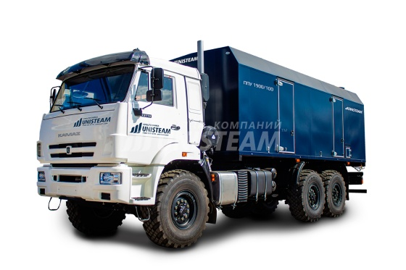

Характеристики
Технические характеристики / комплектация
Нагреваемая среда ............ вода
Водяной насос ............ HIKARIMAI EFG2821 ,1,1 ПТ25Д1М2 ,2,3 ПТ25Д1М2 ,MAZZONI
Топливный насос ............ НШ-10
Вентилятор ............ ВД 4-37-2011 / ВР 12-26 4,0кВт 3000 об.мин.
Привод воздушной заслонки ............ электропривод
Марка горелочного устройства ............ UNIFLAME
Горелочное устройство ............ жидкотопливное с пьезорозжигом, трехфорсуночное, форсунки Danfoss
Клапан предохранительный (КППР), шт. ............ 3 / 2 (в зависимости от количества режимов)
Контрольно-измерительные приборы и автоматика (КИПиА) ............ цифровые
Управление установкой ............ из кабины
Жесткость питательной воды, мкг-экв/кг, не более ............ 10
Вместимость бака запаса воды, м³ ............ 5.02
Топливо, используемое для работы установки ............ ДТ
Давление топлива, Мпа, не более ............ 1.47
Время, необходимое для получения пара с момента запуска установки, мин, не более ............ 10
Привод механизмов спецоборудования ............ от силовой установки шасси
Уровень звука в кабине водителя во время работы установки, Дба, не более ............ 80
Форсунка розжига 1,0 гал/ч, шт ............ 1
Рабочая форсунка №1 8,5 гал/ч, шт ............ 1
Рабочая форсунка №2 8,5 гал/ч, шт ............ 1
Линии выхода режимов ............ два выхода / один выход (в зависимости от режима)
Кожух защитный на котел ............ в наличии

Технические характеристики фургона (кунга)
Тип фургона ............ сварной
Внутренняя обшивка фургона (кунга) ............ Лист оцинкованный 0,55 мм
Наружнняя обшивка фургона (кунга) ............ Лист стальной 1,2 мм
Утеплитель ............ пенополистирол
Толщина утеплителя, мм ............ 40 / 60
Лестницы ............ откидные из кузов-фургона
Количество дверей ............ 3

Характеристики котла
Производительность с учетом работы установки в соответствии с выбранным режимом ... Режим 1 ... Режим 2
Производительность котла, кг/ч ... 1600 ... 1200
Давление пара, Мпа (кгс/см²), не более ... 9,81 (100) ... 0,78 (8)
Температура пара, ⁰С, не более ... 310 ... 174
Расход топлива паровым котлом кг/ч, не более ... 110 ... 35

Пакет предоставляемой документации
Паспорт на котел паровой
Сертификат соответствия техническому регламенту Таможенного союза ТР ТС 032
2013 "О безопасности оборудования, работающего под избыточным давлением"
Сертификат соответствия техническому регламенту Таможенного союза ТР ТС 010
2011 "О безопасности машин и оборудования", ТР ТС 004
2011 "О безопасности низковольтного оборудования", ТР ТС 020
2011 "Электромагнитная совместимость технических средств" утвержденному Решением Комиссии Таможенного союза от 01.03.2016г. №0365925
Руководство по эксплуатации на парогенераторную установку
Паспорт передвижной парогенераторной установки
Прочностной расчет котловой трубы
Прочностной расчет паровика
Расчет пропускной способности клапанов предохранительных
Паспорта на предохранительные клапана
Документация на покупные комплектующие
Одобрение типа ТС
ПТС

Доработки
1. Автономный воздушный подогреватель
2. Кондиционер кабины шасси
3. Подогревы АКБ
4. Утепление кабины "пенофолом"
5. Утепление аккумуляторного отсека
6. Освещение и сигнализация
7. Информационно-навигационное оборудование
8. Видеорегистраторы, рации, магнитолы
9. Подогрев топливной системы
10. Оборудование кабины шасси спальным местом
11. Третий режим работы ППУА с функцией мойки высокого давления

И любые другие доработки для вашей автотехники

